**11 МЕХАНИЗМ НАСЛЕДОВАНИЯ. ПОЛИМОРФИЗМ**

Задание 1. Составить программу с одним родительским классом и двумя потомками. Потомки должны содержать виртуальные функции. Создать виртуальную функцию выдачи результатов расчета методов на экран монитора с указанием названий и полей, и их значений соответствующего объекта.

Листинг программы:

using static System.Convert;

using static System.Console;

namespace task1

{

class Town

{

public string name;

public Town()

{

this.name = null;

}

public virtual void Input()

{

Write("Введиете название пункта: ");

name = ReadLine();

}

public virtual void GetInfo()

{

WriteLine($"название: {name}");

}

}

class Country : Town

{

public int houseCount;

public double square;

public int peoplePerHouse;

public double density;

public Country()

{

this.houseCount = 0;

this.square = 0.0;

this.peoplePerHouse = 0;

this.density = 0.0;

Input();

}

public override void Input()

{

base.Input();

Write("Введите количество домов: ");

houseCount = ToInt32(ReadLine());

Write("Введите площадь: ");

square = ToDouble(ReadLine());

Write("Введите количество людей на дом: ");

peoplePerHouse = ToInt32(ReadLine());

}

public virtual void PopulationDensity()

{

density = houseCount * peoplePerHouse / square;

}

public override void GetInfo()

{

PopulationDensity();

WriteLine($"Название: {name}\n Количество домов: {houseCount}\n Площадь: {square}\n Человек на дом: {peoplePerHouse} Плотность населения: {density}");

}

}

class City : Town

{

public int population;

public double square;

public double density;

public City()

{

this.population = 0;

this.square = 0.0;

this.density = 0.0;

Input();

}

public override void Input()

{

base.Input();

Write("Введите площадь: ");

square = ToDouble(ReadLine());

Write("Введите популяцию: ");

population = ToInt32(ReadLine());

}

public virtual void PopulationDensity()

{

density = population / square;

}

public override void GetInfo()

{

PopulationDensity();

WriteLine($"Название: {name}\n Популяция: {population}\n Площадь: {square}\n Плотность: {density}");

}

}

class Program

{

static void Main(string[] args)

{

WriteLine("1.Село\n2.Город");

WriteLine("Выберите создаваемый объект:");

int change = ToInt32(ReadLine());

int i = 0;

double sum = 0;

Console.Write("Введите количество городов: ");

int mascount = ToInt32(ReadLine());

Town[] towns = new Town[mascount];

while (i< mascount)

{

switch (change)

{

case 1:

Country country = new Country();

country.PopulationDensity();

sum += country.density;

towns[i] = country as Town;++i;

break;

case 2:

City city = new City();

city.PopulationDensity();

sum += city.density;

towns[i] = city as Town;++i;

break;

default:

WriteLine("Данного пункта не существует");

break;

}

}

for (int t = 0; t < towns.Length; t++)

{

if (towns[t] != null)

{

towns[t].GetInfo();

}

}

WriteLine("суммарная плонтность: "+ sum);

}

}

}

Таблица 1.1 – Входные и выходные данные

|  |  |
| --- | --- |
| Входные данные | Выходные данные |
| 1  Петрищево, 15, 55, 5  Обузово, 20, 60, 4 | Название: Петрищево  Количество домов: 15  Площадь: 55  Человек на дом: 5  Плотность населения: 1.36  Название: Обузово  Количество домов: 20  Площадь: 60  Человек на дом: 3  Плотность населения: 1.33 |

Анализ результатов:

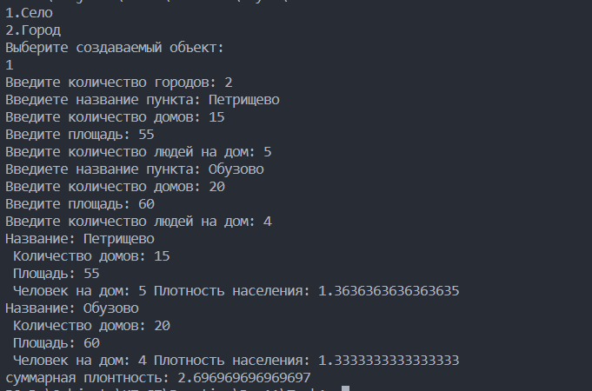

Рисунок 1.1 – Результаты работы программы

Источник: собственная разработка